DME系统
经销商使用手册

V 1.1 2015-01-22
目录
1 文档说明和系统介绍 1
2 系统栏目结构说明 1
3 基本术语和名词解释 1
4 功能说明 2
4.1. 用户登录及个人信息管理 2
4.2. 经销商用户管理 3
4.3. 季度销售目标查看 4
4.4. 活动排期查看 5
4.5. 经销商市场计划提交审批流程 6
4.6. 经销商活动反馈提交审批流程 8
4.7. 经销商市场活动报告提交审批流程 9
4.8. 经销商计划年度总览查看 11
4.9. 日历 11
4.10. 我的工作台提醒 12

- 文档说明和系统介绍
本文档作为DME (JAGUAR LAND ROVER Dealer Marketing Excellence System，中文名为捷豹路虎中国经销商市场管理系统) 的经销商角色使用手册，从经销商市场经理等经销商用户的角度，描述了系统内与之相关的功能的使用方法，注意事项，要求规则以及和其他角色用户相互配合工作的流程。文档内容结构对应系统内的栏目结构，依次对各个功能点进行说明。
- 系统栏目结构说明
下图为系统栏目结构，结构图涵盖系统内所有功能，实际使用中经销商用户根据权限设定只显示图中标红的栏目。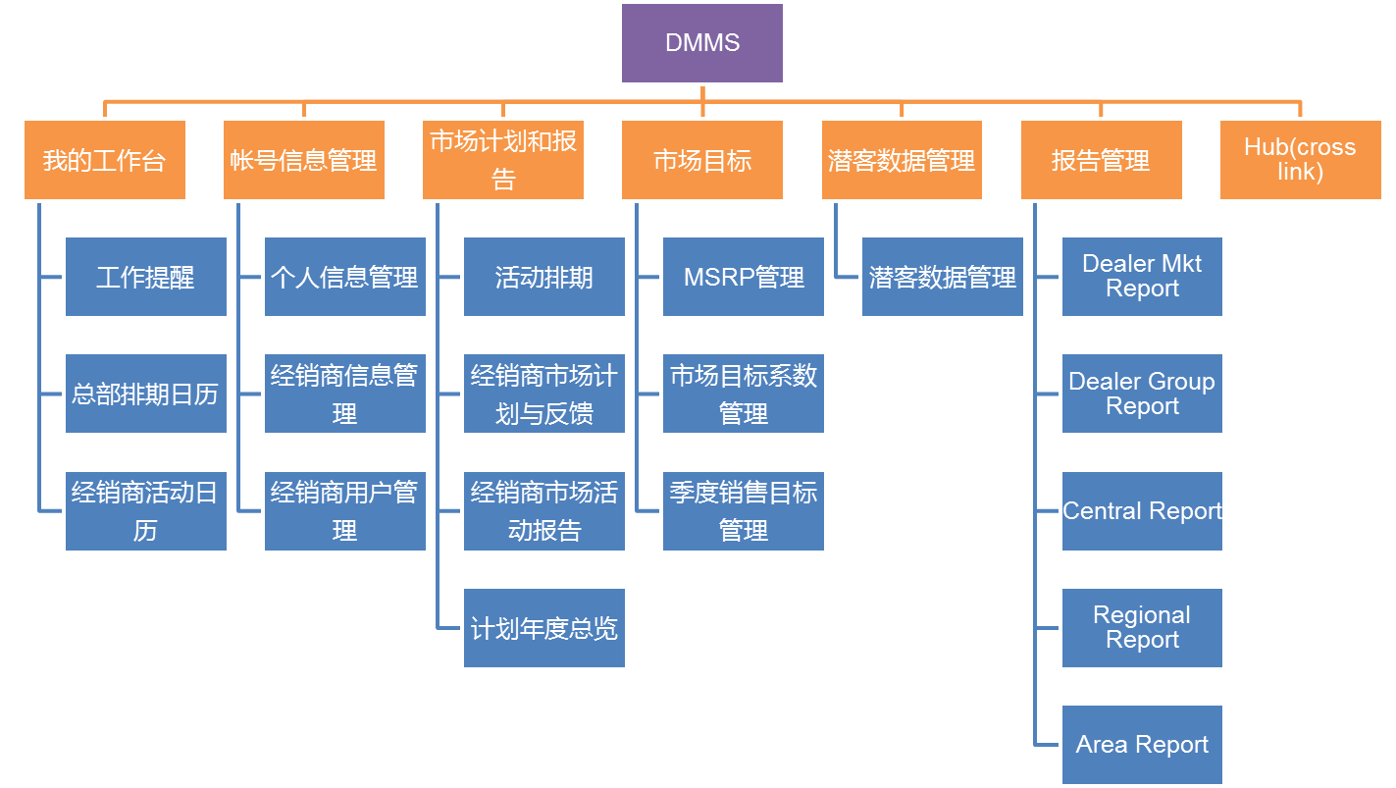
- 基本术语和名词解释
用户：可登录本系统进行操作的具体人员，通常一个用户对应系统中的一个用户信息。
用户类型：本系统中，用户分为五个大类型：Central, Region, Dealer, Vendor, Dealer Group.
角色：是登录用户在系统中的身份标识，每个用户需要对应且只能对应一个角色，每个角色有相应的权限范围。经销商用户对应的角色有经销商总经理，经销商市场经理，经销商销售经理。
状态：特指数据在工作流中所处的位置；数据处于不同的位置，可对其进行的操作也不同，状态通常也会在字面上表明了可做的操作，如“计划草稿”表示可以继续编辑，如“计划已提交，等待审批”表示需要审批。在没有外界操作或满足特定时间要求时，保持现有的状态不变。具体状态位描述请参见相应的功能描述部分。
经销商：指具备经销商代码的经销商实体，是对应销售目标、市场计划等数据的基本单位。经销商代码由捷豹路虎定义和提供，是系统内识别经销商的唯一标识。每个经销商用户必须且只能属于一个经销商。
功能权限点：表示在系统内可操作的具体行为，包含但不限于查看，创建，删除，编辑，提交，审批等。
数据权限点：表示执行操作时的具体对象或数据的范围，在本系统中，数据权限点包括经销商和品牌两个纬度，如保定威神汽车销售服务有限公司的所有数据即为一个数据权限点。

- 功能说明

  - 用户登录及个人信息管理
登录：在登录页面填写用户名，密码，验证码，点击登录完成登录操作。
个人信息维护：任何用户登录成功后，可在个人信息管理栏目中查看并修改自己联系方式，包括邮箱地址和电话，密码不支持修改，务必请牢记并妥善保存。
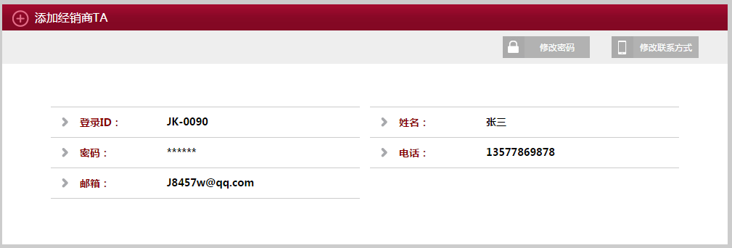
  - 经销商用户管理
经销商用户信息维护功能指：启用/禁用已存在的经销商用户。此功能只有经销商总经理可以使用。
如需增加新经销商或者经销商用户，请将相关信息和需求以邮件形式提交至区域经理。
  - 季度销售目标查看
季度销售目标由经销商市场部中央团队或者PWC进行管理。
经销商用户在季度销售目标管理栏目中可查看自家经销商的季度销售目标数据。
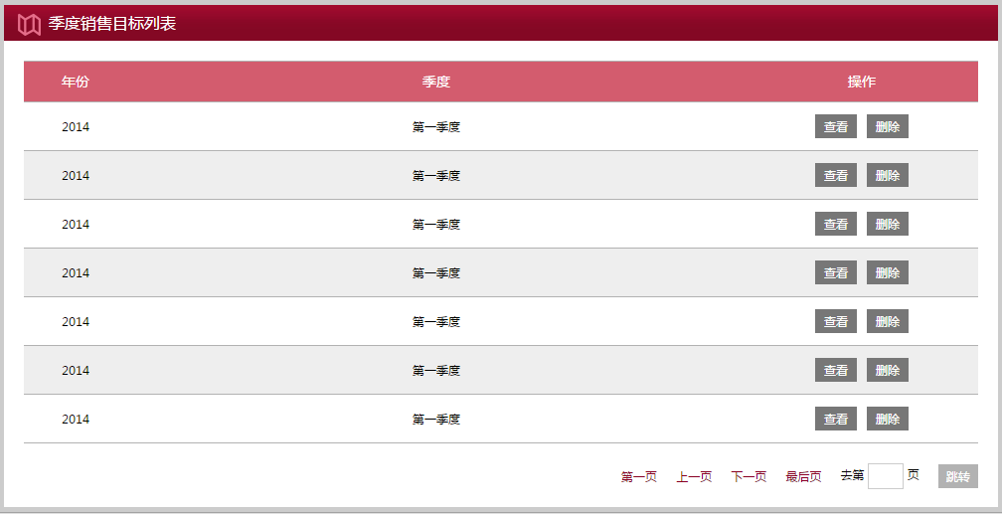
季度销售目标列表按照 年份+季度 显示数据，每一条数据表示的是某年某季度的销售目标，可以点击查看按钮以查看对应年份季度的销售目标详情。
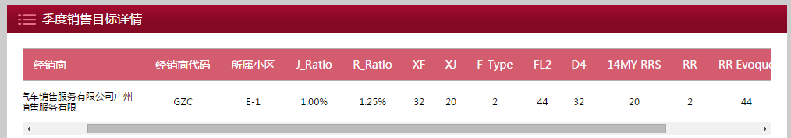
经销商查看详情页时，页面只会显示对应该时间下自家经销商各个车型的销售目标数量以及两个品牌的市场目标系数值。
  - 活动排期查看
活动排期（或称为Campaign/项目，以下统称为项目）是总部支持和要求活动的前置任务，可由经销商市场部中央团队用户或PWC用户在添加；而经销商创建的每一个总部要求或总部支持类型的市场计划必须与某个项目对应。
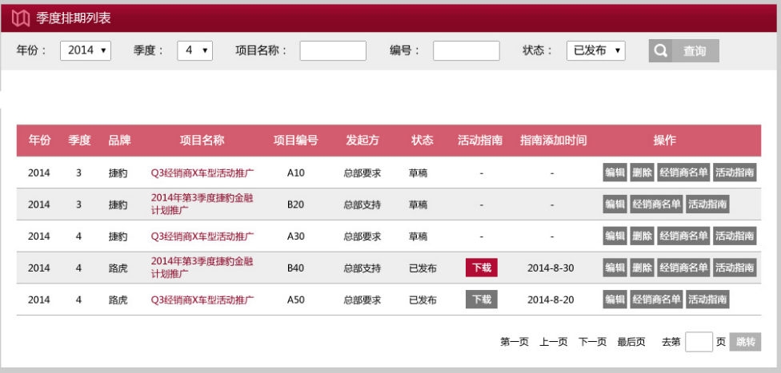
经销商可在活动排期栏目下查看活动排期的详细信息，下载项目的Guidebook等。
对于一个项目的定义和描述，将使用到以下信息：
基本信息：年份*，季度*，品牌*，发起方*（总部支持/总部要求），项目编号*，项目名称*，项目简单描述；
时间信息：计划开始时间*，计划结束时间*，提醒截止时间*（提醒经销商更新或提交对应市场计划的截止时间），项目终止时间（一旦到达终止时间，系统内任何关于该项目以及对应该项目的市场计划的所有操作将不被允许）。
子活动：定义该项目内具体的活动的市场分类和细节分类，子活动的序号由系统按照添加顺序自动生成；如：A01-1/活动/试乘试驾 就是项目A01的一个子活动，项目编号和子活动的内容即活动/试乘试驾由项目发布者确定，子活动序号1由系统自动生成；每一个项目子活动，经销商可创建多个对应的市场计划。
参与活动经销商名单：每个项目对应一份名单，该名单表示哪些经销商是被要求或被支持执行这个项目的经销商，也只有这些经销商才可以在系统内看见该项目信息，并创建对应的市场计划；其他经销商无法查看该项目也不能创建对应的市场计划。

一旦项目发布，名单内的经销商则可以创建对应的市场计划，如果之后名单被更新，某家经销商已创建了对应的市场计划，但不再属于名单之列，则之前创建的市场计划将被系统自动置为经销商自主类型。
要求KPI：在定义了项目的子活动和参与活动经销商名单之后，经销商市场部中央团队可为每家经销商的每一项子活动下发KPI要求；经销商对应项目下的某个子活动创建一个市场计划，如果要求KPI存在，则经销商在创建和编辑市场计划信息时，对应的KPI字段将使用经销商市场部中央团队下发的要求KPI数值，经销商不能更改；如果经销商创建计划在前，要求KPI更新在后，则录入要求KPI时，将自动覆盖市场计划中原有的KPI数据，经销商也不得进行修改。有一种特殊情况，举例说明：经销商对应某一个子活动创建了多个市场计划，如创建了多个B08试乘试驾，且总部也维护了这家经销商B08试乘试驾的KPI要求，则系统最后为通过每个试乘试驾市场计划占据的时间长短按照比例拆分要求KPI，以保证这家经销商所有的B08试乘试驾市场计划的KPI之和满足要求；
Guidebook： Guidebook以PDF上传的形式添加到系统内，经销商用户可下载；
Guidebook文件一旦发布，系统将开始提醒名单内的经销商更新或提交对应的市场计划数据，直到项目的提醒截止时间为止，经销商也可以自行删除；该时间之后，不再提醒，但经销商仍然可以创建对应的市场计划。
  - 经销商市场计划提交审批流程
市场计划划分为三种类型：经销商自行组织活动，总部支持活动，总部要求活动。
市场计划在系统内的基本流程可描述为：计划的申请和审批，审批通过之后的修改/取消/调整时间。
市场计划相关流程参与的角色用户包含：经销商市场部区域团队，经销商市场经理，PWC。
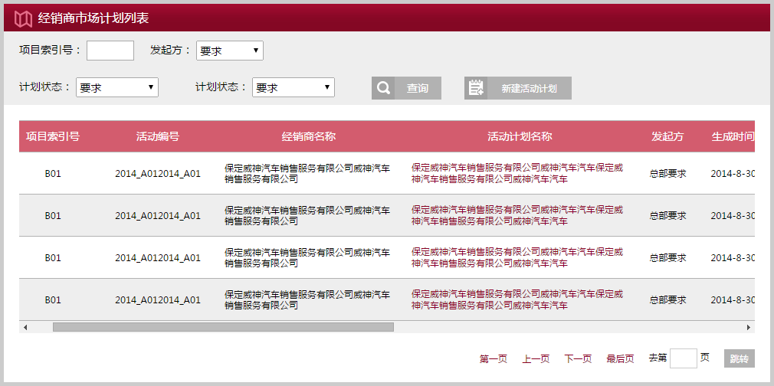
市场计划列表中可使用项目索引号（项目编号），发起方（总部要求/支持），计划状态和反馈状态对市场计划数据进行搜索。
流程详细描述：
经销商可在列表上方点击添加市场计划按钮，进入市场计划创建页面；
经销商市场经理可创建两个品牌的市场计划，如果发起方选择了总部要求和支持市场计划，项目编号中列出该经销商可参加的项目的编号，选定之后，项目名称不能修改，如果发起方选择的是经销商自主，则项目编号统一为DLR，名称可自行填写。
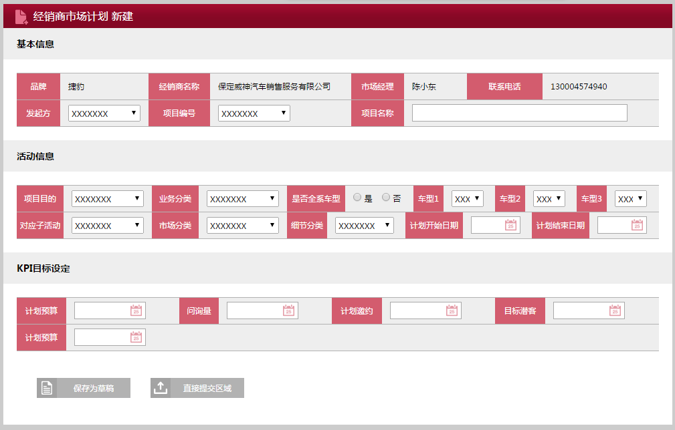
字段补充说明：是否全系车型默认为否，如果选择是，则车型1-3的选择不受品牌限制，但不能重复；活动的计划开始时间不能早于对应项目的开始时间，而结束时间则不能晚于对应项目的结束时间+1个月，同时还要求活动的持续时间不能跨季度。
活动编号是系统内市场计划的唯一标识，其生成规则为：年份+项目编号+经销商CODE+序号。如2014_A01_NBC_01
KPI目标设定包含计划预算，计划问询量，计划邀约，目标潜客，预期销量共5个；市场分类为活动则需要填写这5个KPI，如果是媒体则只需要填写前两个，如果是展示物料则只需要填写计划预算；KPI数值有可能被总部的要求KPI数值覆盖且不能修改，详见活动排期部分的说明。
市场计划填写完成后可保存为草稿以便下次修改，此状态下区域的经销商市场部区域团队还无法查看；如果提交区域，经销商市场部区域团队可以查看并需要对其进行审批。
审批操作需要在计划的详情页面进行，可填写审批的备注（经销商可见），如果审批通过，则计划变为已审批通过的状态，如果不通过，则经销商可继续修改并重新提交审批。
在审批通过之后，活动结束时间之前，经销商可直接修改活动基本信息（项目目的，业务分类，推广车型，活动地点及类型或者媒体名称及广告形式位置，KPI目标），或者直接修改活动时间，以及申请取消活动；以上申请同样需要审批，不通过则保持审批通过的状态，如果通过，则修改生效或者市场计划直接被置为取消状态。
  - 经销商活动反馈提交审批流程
经销商市场计划执行完毕之后，需要在系统内提交反馈内容，供经销商市场部区域团队进行审批。
计划状态和反馈状态是两个状态标记，一旦计划创建成功，反馈状态默认为无需反馈，直到到达活动结束时间，系统将自动把反馈状态置为活动已完成等待提交反馈。此时经销商可针对这个活动填写反馈数据。
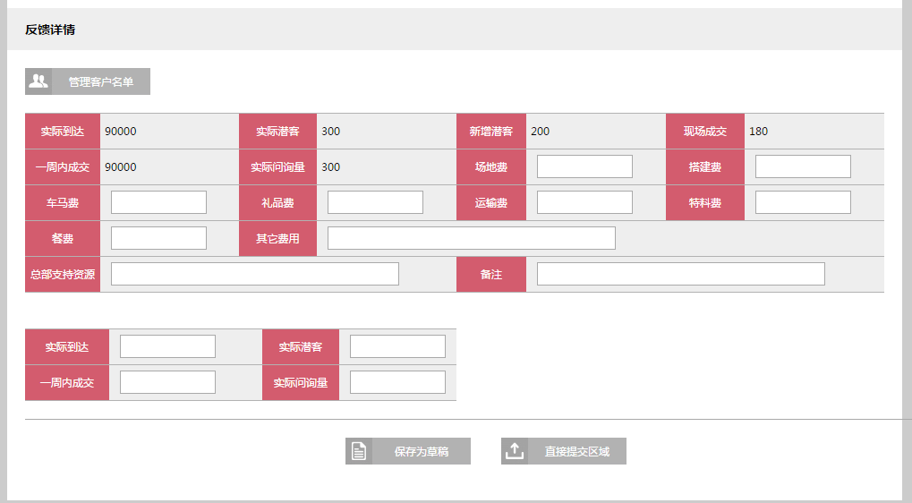
反馈说明：
如果市场分类是活动，发起方是总部要求或支持，则需要经销商点击管理客户名单，然后上传客户名单excel文件：
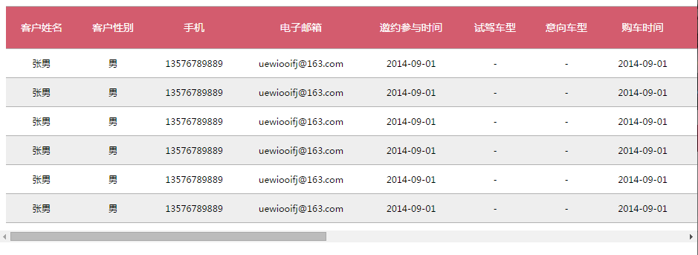
上传名单之后，可在页面上对名单内容（除手机号以外）进行编辑，确认之后系统以此为依据计算出实际到达人数，实际潜客人数，新增潜客，现场成交以及一周内成交的人数，另还需要填写实际问询量*，实际费用明细*，总部支持资源，备注。
如果市场分类是活动，发起方是经销商自主，则不需要经销商上传客户名单，以上数据均可手动填写。
如果活动的市场分类为媒体，则需要填写线上媒体花费*，问询量*，总部支持资源，备注。
反馈填写完成之后可保存为草稿，也可以直接提交，经销商市场部区域团队需进入到活动详情页面查看反馈内容进行审批。
在审批通过之后，活动结束9天之内，经销商可申请修改反馈内容，如果经销商市场部区域团队审批通过则表示经销商可以重新修改反馈的全部内容，经销商则需要重新编辑，然后提交审核。如果审批不通过，则不能修改，反馈保持审批已通过的状态不变。
  - 经销商市场活动报告提交审批流程
市场活动报告只针对总部支持和要求这两类活动，但其对应的是项目，而非活动，即一个项目理应存在一个报告。
活动报告同市场计划，由经销商市场经理对应品牌创建。
例如项目A01，参与活动经销商名单内的某家经销商可对应A01的子活动创建市场计划，执行完成后提交反馈，当该经销商对应A01的所有市场计划均为完成状态时（系统按照市场计划结束时间作为判断依据），系统认为该经销商，关于项目A01的活动全部完成，此时经销可以对应A01提交一份市场活动报告。
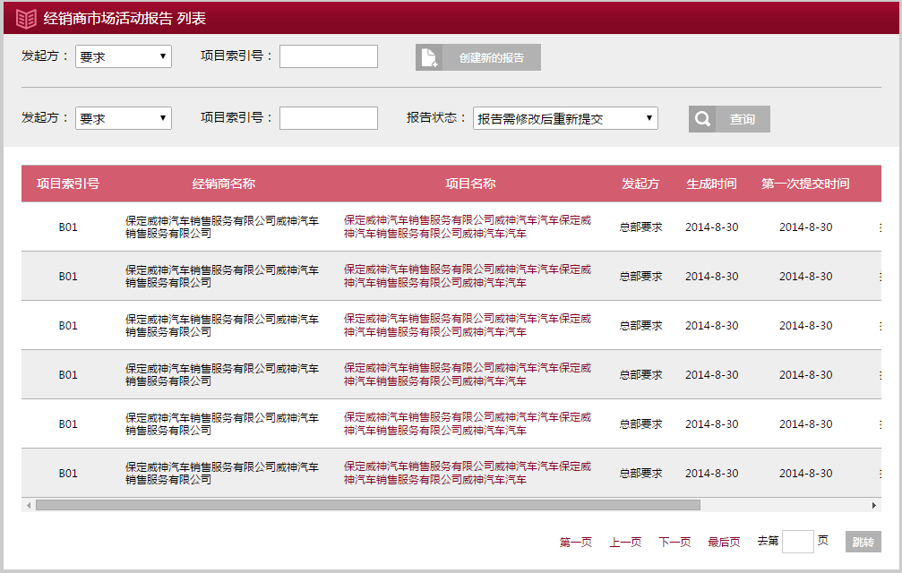
创建时首先在报告列表选择项目发起方，选定之后，系统会根据当前用户管理的品牌以及所属经销商市场计划的完成情况，在项目索引号（项目编号）里列出可创建报告的项目的编号，用户选择确认之后点击创建新的报告进行创建。

报告包含内容有：
经销商基本信息（系统自动填充，且不可修改），活动及媒体基本信息（根据市场计划数据自动填充，且不可修改），KPI目标设定（根据计划阶段填写的值自动填充，且不可修改），KPI实际完成情况（根据反馈阶段填写的值自动填充，且不可修改），活动实际花费信息（计划预算和实际花费根据计划和反馈阶段填写的值自动填充，而线上媒体花费和线下活动花费-拆分项需要经销商自行填写），KPI目标以及实际完成情况汇总；以上数据均从经销商市场计划中直接读取，无需填写。
展示/试驾车型1-5需要经销商进行选择，不能重复，可以为空。
其他描述及附件部分包含：整体活动简述（纯文本50字以内），活动整体照片+描述，品牌照片+描述等，以页面内容为准。每组附件上传支持至多10个文件，每个文件大小为1MB以内，格式可以是JPG, RAR, ZIP, MP3（支持子线试听）等。
报告审批流程：
经销商创建活动报告之后可保存为草稿，也可以直接提交，提交后经销商市场部区域团队可见并需要审批，如果审批不通过，则经销商可继续修改并提交，如果审批通过，则报告完成，不能被修改。
  - 经销商计划年度总览查看
经销商市场计划总览是一个数据查看的功能，系统根据销售目标，MSRP，市场目标系数，经销商市场计划与反馈计划及反馈数据进行计算和统计。
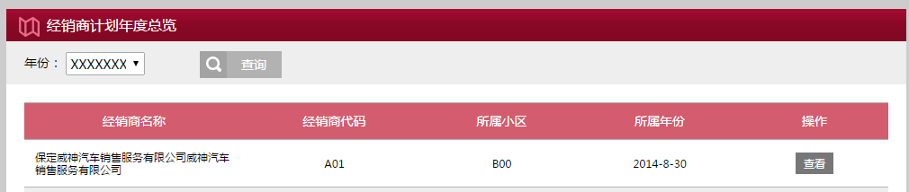
在列表中，按照经销商+年份为一条数据的形式进行展示，经销商用户只能查看自己这家经销商的数据。
点击查看按钮进入对应经销商对应年份市场计划总览详情页面，所有数据按照约定的规则进行统计，数据统计逻辑不在此描述。
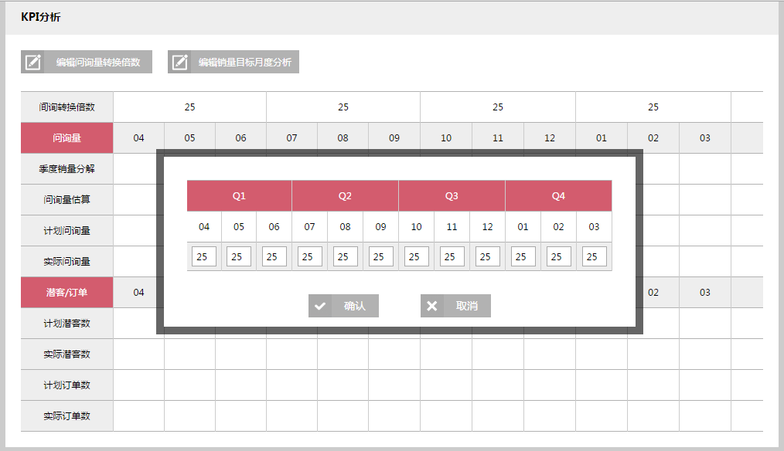
经销商用户可在KPI分析部分维护问询量转换倍数，可随时修改，每个季度对应一个转换倍数，销售目标季度分解也由经销商自行维护，可随时修改，每个月对应一个销量，某季度内三个月的分解销量之和不要求与总部要求的销售目标相等。
  - 日历
日历分为季度排期（项目）日历和经销商活动日历；
季度排期（项目）日历：用于展示总部发布的季度排期，每一条即表示一个项目。
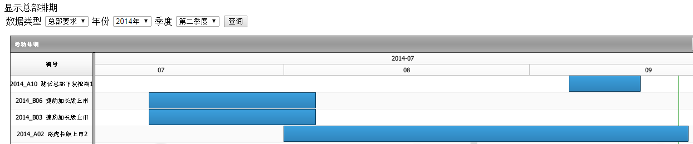
当经销商用户通过日历形式查看总部发布的项目排期安排时，可以通过双击某一项目的条目可直接进入创建对应该项目的活动的界面，填写相关信息完成活动创建。
在季度排期日历页面，可通过以下查询条件进行查询操作：年份，季度（表示只查看某年某季度的项目排期）
经销商活动日历：用于展示经销商市场计划的时间安排；每一条表示一个市场计划。
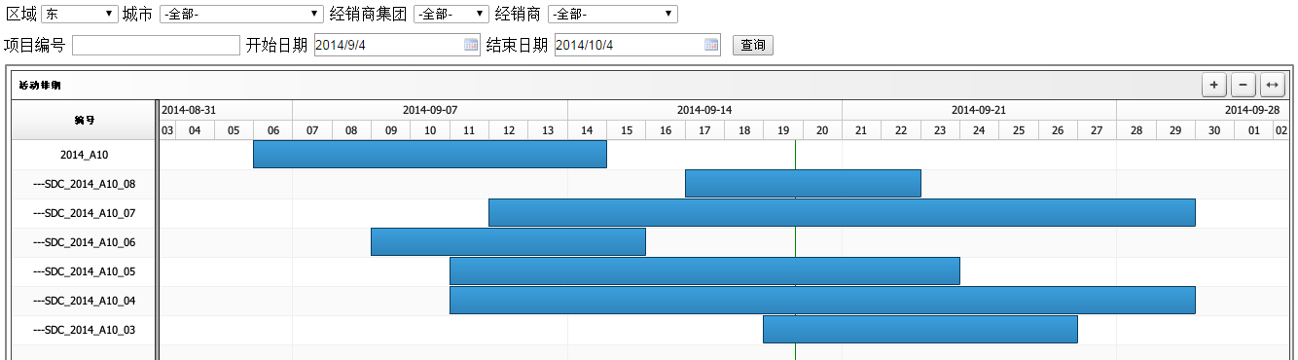
当任意用户双击某经销商某个活动的日历条目时则直接进入该市场计划详情页面。
在经销商活动日历页面，经销商只能查看自己的市场计划数据。
  - 我的工作台提醒
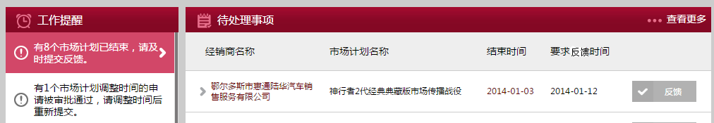
我的工作台页面对 当前登录用户需要处理的工作进行汇总和集中展示，按照待处理工作的类别进行分组显示在左侧工作提醒一栏中，其中将详细显示待处理工作的类别描述和数量，如“有8个市场计划已结束，请及时提交反馈”，通过点击，在右侧区域显示相应的待处理工作具体内容，每一项工作内容信息的右侧会出现对应的操作按钮，方便用户直接点击进入对应的页面进行操作，接上例，则应该显示反馈按钮，点击后进入对应市场计划的反馈新建页面。
与经销商用户相关的提醒内容有：
市场计划的反馈未审批通过，请修改后重新提交
市场计划未审批通过，请修改后重新提交
市场计划已结束，请于提交反馈
活动报告未审批通过，请修改后重新提交
总部已发布项目GUIDEBOOK，请提交或更新对应的市场计划

